从一间厂房到全美货架：爱司盟在美国的三十年
1994 年，爱司盟在美国加州 Irwindale 扎下了根，厂房就在 Azusa Canyon Rd 5102 号。那一片没有硅谷的咖啡馆，也没有尔湾的高端商圈，到今天都还是一片安安静静的工业区，但就是在这么个不起眼的地方，我们一干就是三十多年。从最早替别人代理进口，到帮国际品牌做 OEM 代工，再到 2003 年推出自己的牌子 Esmond Natural（爱司盟），每一步都是自己走出来的，没跳过级，也没抄过近道。最让我们自己骄傲的，是这行地址从没换过；房子还是那间厂房，公司还是那家公司，可生意早就不是当年那点规模了。今天我们的产品线，从基础维生素、矿物质，到护肝、养胃、护眼、关节、头发皮肤这类分场景的配方，几十个产品摆在美国的货架上，背后是同一套生产线、同一套标准一以贯之。
我们在美国到底是怎么做生意的。说白了特别简单：三张货架和一本底账。至于是哪三张货架？街坊的小药房、沃尔玛这样的大卖场、还有亚马逊这种看不见店员的线上货架。至于那本底账，是美国国家卫生研究院（NIH）的官方数据库。你把这四样串起来看，基本就是我们这个牌子在美国三十年的全部家底了。

西海岸的街坊生意
第一张货架，在加州 Westminster 的华人商圈。这里离我们工厂不远，开车二十分钟左右，是全加州亚裔最集中的地方之一。亚洲花园广场、Astoria Park、金城广场，几个商圈连成一片，超市、饭馆、中药铺、西药店全挤在同一条街上，烟火气特别足，不是那种给游客看的华人街，而是正儿八经做街坊生意的社区。这里没有游客，只有天天见面的熟脸，生意好不好，全看街坊买不买账。
我们的货，最开始就是从这里一瓶一瓶卖出去的。像 Evergreen Herbs 这种独立小药房，老板自己选品、自己进货，货架上中英文标签并排摆着，从备孕调理到日常保养，什么都有。你可能会问，人家凭什么让你一个牌子占货架？道理特实在：有人买和有回购，老板每天对着进销存，哪个牌子卖得动、哪个卖不动，他心里门儿清，比什么市场调研都准。所以我们在这片街坊里扎下的根，靠的不是广告，而是回头客，一圈一圈朋友带朋友，就这么滚起来的。
可别小看这第一张货架。街坊店的单店销量不大，但它有两样别处买不到的东西：一是信任，二是数据。街坊老板是最挑剔的选品人，他能让一个牌子长期占着货架，本身就是最实在的背书；而每一笔复购记录攒下来，就成了我们后来敲开大渠道时最硬的底牌。
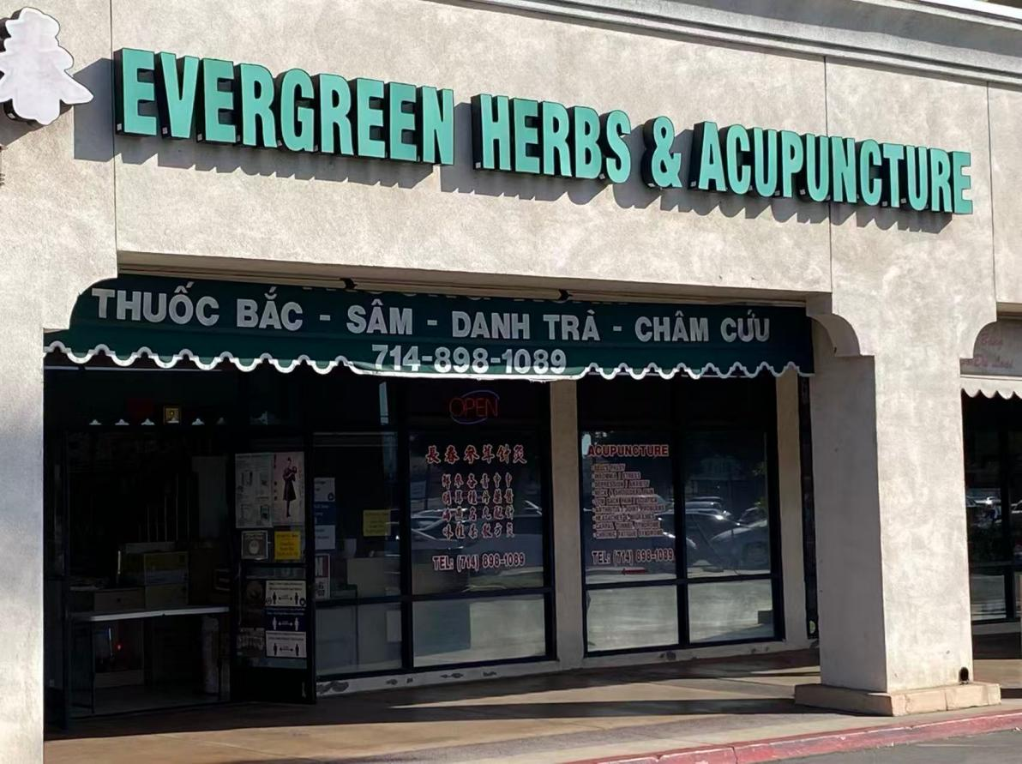图 1｜Evergreen Herbs & Acupuncture 门头（实拍）

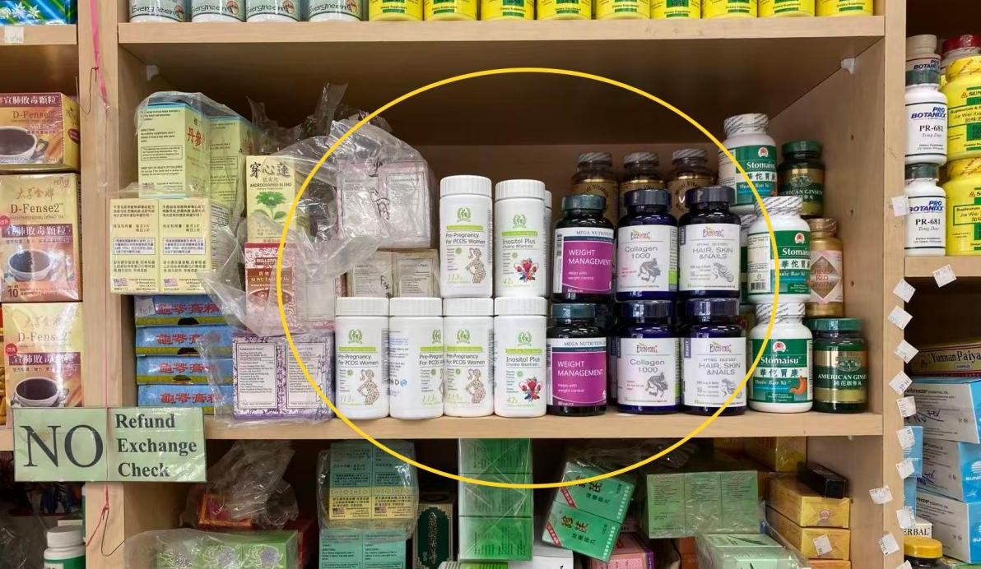图 2｜街坊药房货架上的中英文并列陈列（实拍）

用"证"敲开的沃尔玛
街坊生意做得再好，也就是方圆十英里的事。想进全国市场那是另一回事，没人认识你，消费者在货架前停留的时间，往往连十秒钟都不到，你拿什么让人家买？我们拿的是证。
这事儿说起来轻松，做起来是真熬人。1994 年公司刚成立，1995 年我们就拿下了 FDA 注册和 cGMP 认证。创业第二年，很多同行还在跑产品线、找客户呢，我们先把最硬的资质攥在手里了。道理也简单：在美国卖膳食补充剂，FDA 认证不是锦上添花，而是没它就上不了货架的入场券；而比 FDA 更严苛的 cGMP，管的是生产过程本身——从原料入库的温度记录，到产线的清洁记录，再到每一批产品的可追溯，任何一环缺了记录，整批产品都过不了认证。这套标准我们不是达标就完，而是年年按它执行，一执行就是三十年。
沃尔玛审查供应商平均周期是十八个月，期间暗访工厂、抽样检测、消费者盲测、供应链压力测试，四个环节一个都不能少。能走完全程的保健品供应商全世界都数得过来，而我们走完了。七年代工换来的，不只是利润，更是一整套被全球大品牌反复检验过的生产体系。这套东西，花钱买不来，是一天一天熬出来。
现在你上沃尔玛的网站搜我们牌子，在售产品有二十多款，而大多数品牌进来沃尔玛，也就给一两个单品试水的位置。你随便点开一款，比如清肺片的页面：Made in USA，GMP 认证，成分表清清楚楚列着十几种草本和维生素，发货方直接写 Esmond Natural Inc.，我们自己直营，不经过第三道手。这种感觉怎么讲呢，就像老朋友见面，你不需要递名片，他一看就懂。
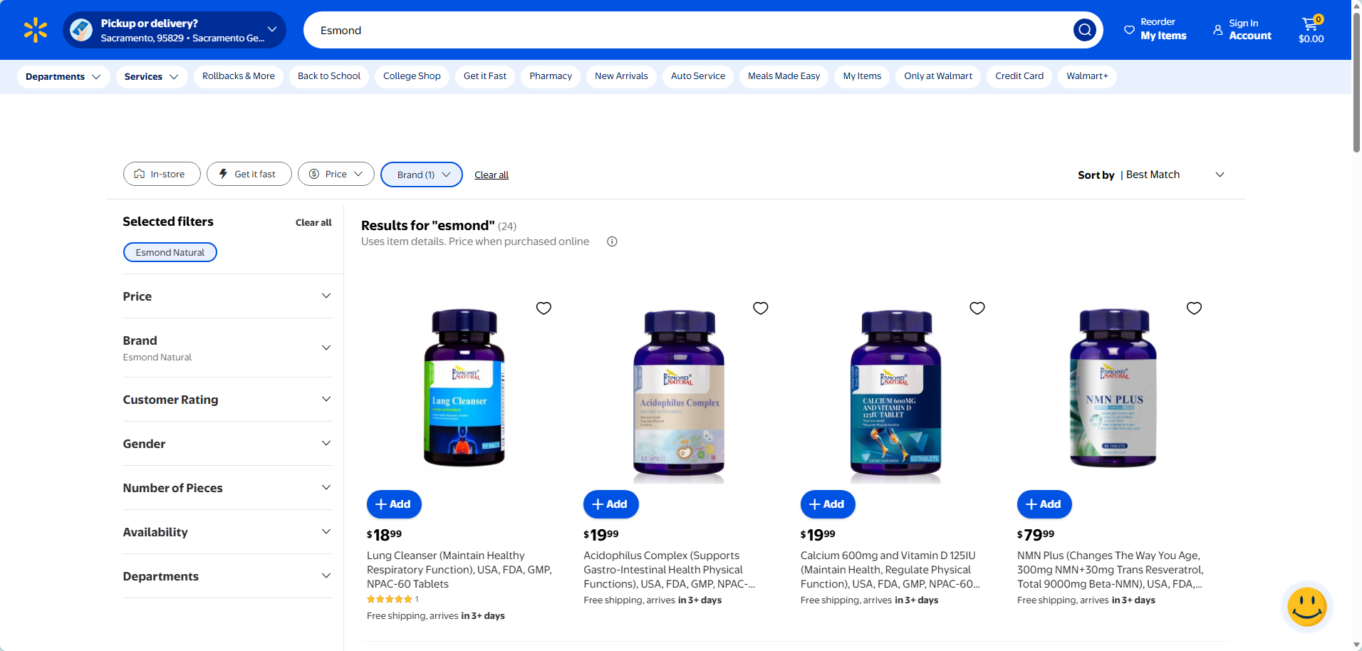
图 3｜Walmart.com 搜索 esmond natural 结果截图
https://www.walmart.com/search?q=Esmond&sort=best_match&facet=brand%3AEsmond+Natural

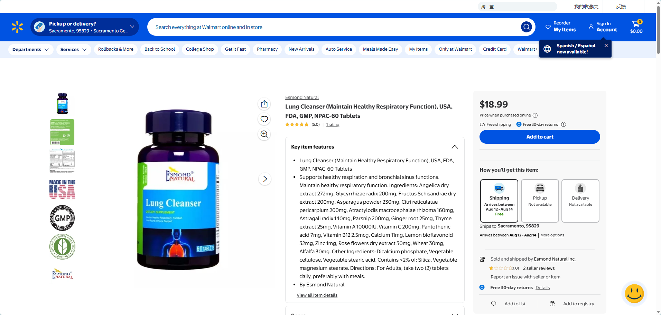图 4｜清肺片产品页截图
https://www.walmart.com/ip/Esmond-Lung-Cleanser/3818842698

没有店员的货架
再说说亚马逊。这张货架没有店员，也没有招牌，就一个算法在那儿盯着：转化率怎么样、好评多不多、有没有人反复买。一个牌子能在搜索里排上号，靠的不是花钱砸，而是实打实的销量和口碑。
我们在亚马逊上有五款产品在售——大豆异黄酮、白发调理胶囊、成长营养片、清肺片、NMN Plus，每一款都带着真实的评价和星级。数量看着不多，但每一款都是"有人买、没退、评分不差"这一关筛出来的。有意思的是，这五款跟沃尔玛在售的那二十多款，是高度重合的，说明线下卖得动的东西，线上一样卖得动，两边数据互相印证，这比我们自己吹多少都管用。换句话说，亚马逊的排名不是我们刷出来的，是累积街坊店里、沃尔玛货架上一笔一笔卖出来的结果。
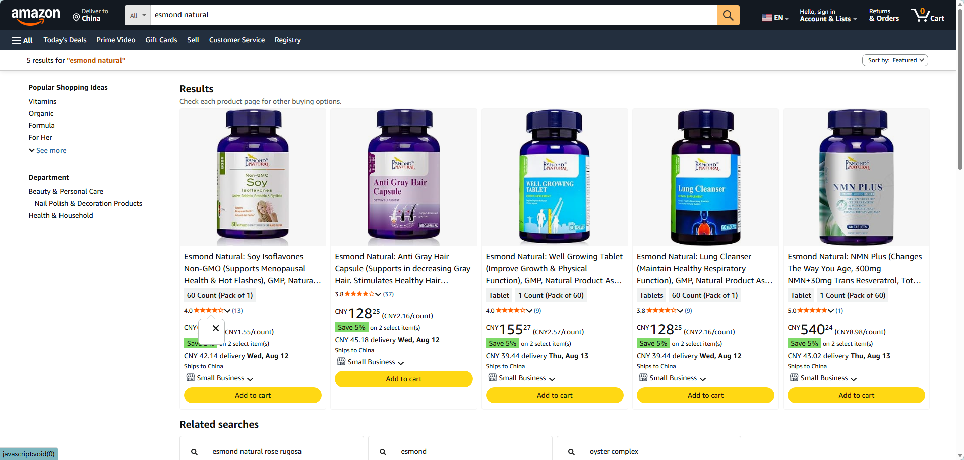图 5｜Amazon.com 搜索 esmond natural 结果截图
https://www.amazon.com/s?k=esmond+natural&language=en_US

货架之外的官方底账
货架上的事讲到这儿，还有一件比三张货架更硬气的事，值得单独说一说。美国国家卫生研究院（NIH）有个膳食补充剂标签数据库叫 DSLD，里面收录了全美十七万多个产品的标签信息，厂商自愿申报，官方持续更新。你可以把它理解成美国保健品行业的"户口本"。货架上的东西会换、会下架，可户口本上的记录是长期留档的，它记的不只是"你卖什么"，更是"你在美国这个监管体系里，是干净、在册、经得起查的"。
我们在这本户口本里，登记了三十九个产品标签，全部在售，一个下架的都没有。这事儿平常大家不注意，但对我们做企业的来说特别重要。它说明我们申报在册的产品线，比你在任何一家店里看到的都全，而且在监管系统里干干净净、经得起查。老话说"身正不怕影子斜"，放在做产品上，就是这个道理，先把底子做干净，再把产品摆出去，走到哪儿都不慌。

三张货架，一套逻辑
你把这四样东西放到一起看，会发现街坊店的复购，是我们进沃尔玛的本钱；沃尔玛的直营记录，是亚马逊愿意给我们排面的底气；NIH的数据库则是这一切的底气。三张货架互相印证、互相放大，不是孤军奋战。街坊店看到沃尔玛在卖，进货更有信心；沃尔玛看到街坊店的复购数据，愿意多留几个陈列位；亚马逊的算法跟着真实销量走，排名自然往上爬。一环扣一环，越滚越大。

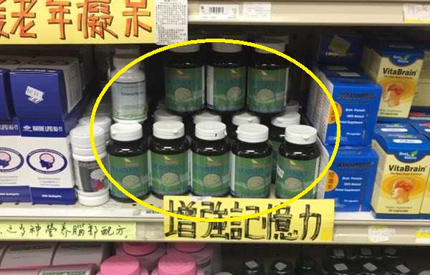图 6｜美国药店货架上的中文标签产品（实拍）
从一条街做到铺上全美货架，我们没什么秘密武器，就是把同一件事反复做扎实，让每一瓶产品出现在该出现的地方，让买过的人愿意再买一次。这句话说起来平淡，做起来就是一辈子。回望三十余年，爱司盟最大的收获不是厂房大了多少，也不是产品多了多少，而是始终守住一条底线：产品经得起查验，生意经得起复购。这份口碑才是我们最踏实的家底。

